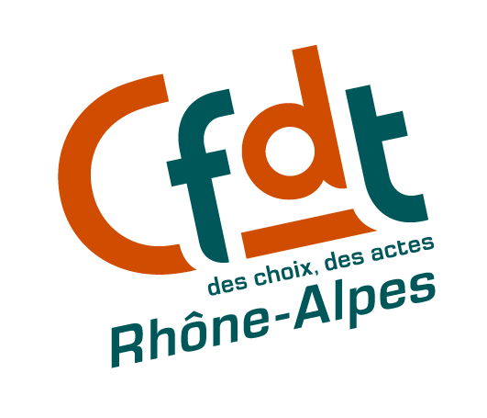

Projet Précarité,
Voyage d’étude en Catalogne n° 2
10 et 11 juillet 2008

Participants français : G. Chabert (CFDT/ C2R), Y . Jalmain (CGT RA), L. Labrot (CFDT/ C2R), B. Lamotte (UPMF/LEPII), J. Léger (CGT RA), C. Massit (UPMF/ LEPII, Compte-rendu), F. Rivoire (CFDT), C. Schaffran (CFDT/C2R), J.B. Zubiri-rey (UPMF/LEPII)

Jeudi 10 juillet 2008 (10h-13h)
Rencontre avec UGT (Union Générale des Travailleurs) : J. Lodeiro Arias (UGT Catalunya, Fédération du commerce, hôtellerie, tourisme), A. Molina (UGT Catalunya), L. Pelay (UGT Catalunya, Responsable politique européenne) F. Santamaria (UGT Catalunya, Education adviser).

Exposé de J. Lodeiro Arias, Fédération du commerce, hôtellerie, tourisme)
Dans le secteur touristique en catalogne, il y a une « temporalité » très particulière. Les personnes travaillent l’été sur les plages catalanes et l’hiver sur les pistes de ski des Pyrénées. Ces travailleurs ne sont pas des professionnels. Il y a des salaires très bas et de mauvaises conditions de travail. Un pré accord de branche (hôtellerie, restauration, camping, collectivités : traiteurs) vient d’être élaboré (juillet 2008) sur un salaire minimum à 1000 euros. Rappel : le smic est à 600 euros en Espagne. Dans ce pré accord il y a aussi une dimension formation professionnelle (droit à 3 * ½ journée). Les accords s’appliquent à tous les salariés de la branche. Les emplois dans le tourisme sont des tremplins pour aller travailler dans d’autres secteurs et il y a un gros problème de représentation syndicale dans ce secteur. 52% des entreprises ont des délégués syndicaux. Il y a 300 000 travailleurs dans le secteur du tourisme, 3500 sont syndiqués l’UGT.

Il y a différents types de contrats de travail : on trouve des saisonniers qui travaillent 6 mois par an et des personnes en CDI qui travaillent de façon « fixe non continue » (le travail s’organise en fonction des besoins de l’employeur). Il y a aussi beaucoup de personnes en dehors du droit (sans papier), beaucoup de travail au noir dans ce secteur. L’horaire est variable et peut dépasser les 40 heures par semaine. Il y a des possibilités de bonification du salaire avec la prise en compte du logement. Dans le nouvel accord, valable pour une période de quatre ans, il y a une annualisation du temps de travail (base 1796 heures de travail par an). Il existe par ailleurs une institution publique « Inserso » qui organise des voyages pour le 3ème âge hors saison de manière à réguler l’activité du tourisme sur l’année entière, et pour faire des contrats de travail sur 12 mois (sorte de « tourisme social public »). Un projet de l’UGT est d’élargir ce système d’insertion à d’autres pays européens, mais cette démarche est difficile compte tenu des différences en matière de prestation de retraite en Europe. Il y a des problèmes pour obtenir des CDI dans le secteur du tourisme. Les personnes enchaînent des CDD dans différentes branches du tourisme.

L’action de l’UGT consiste surtout à informer les travailleurs, notamment les jeunes sur leur droit. Mais c’est difficile d’avoir une action syndicale car il n’y a pas beaucoup de jeunes syndiqués. Les travailleurs précaires sont difficiles à mobiliser.

Exposé de F. Santamaria, formation professionnelle, pôle de compétitivité
Données sur la répartition des salariés par secteur professionnel et par niveau de formation réalisées par un Institut d’Etudes Sociales, en partenariat avec les organisations syndicales et les représentants patronaux :
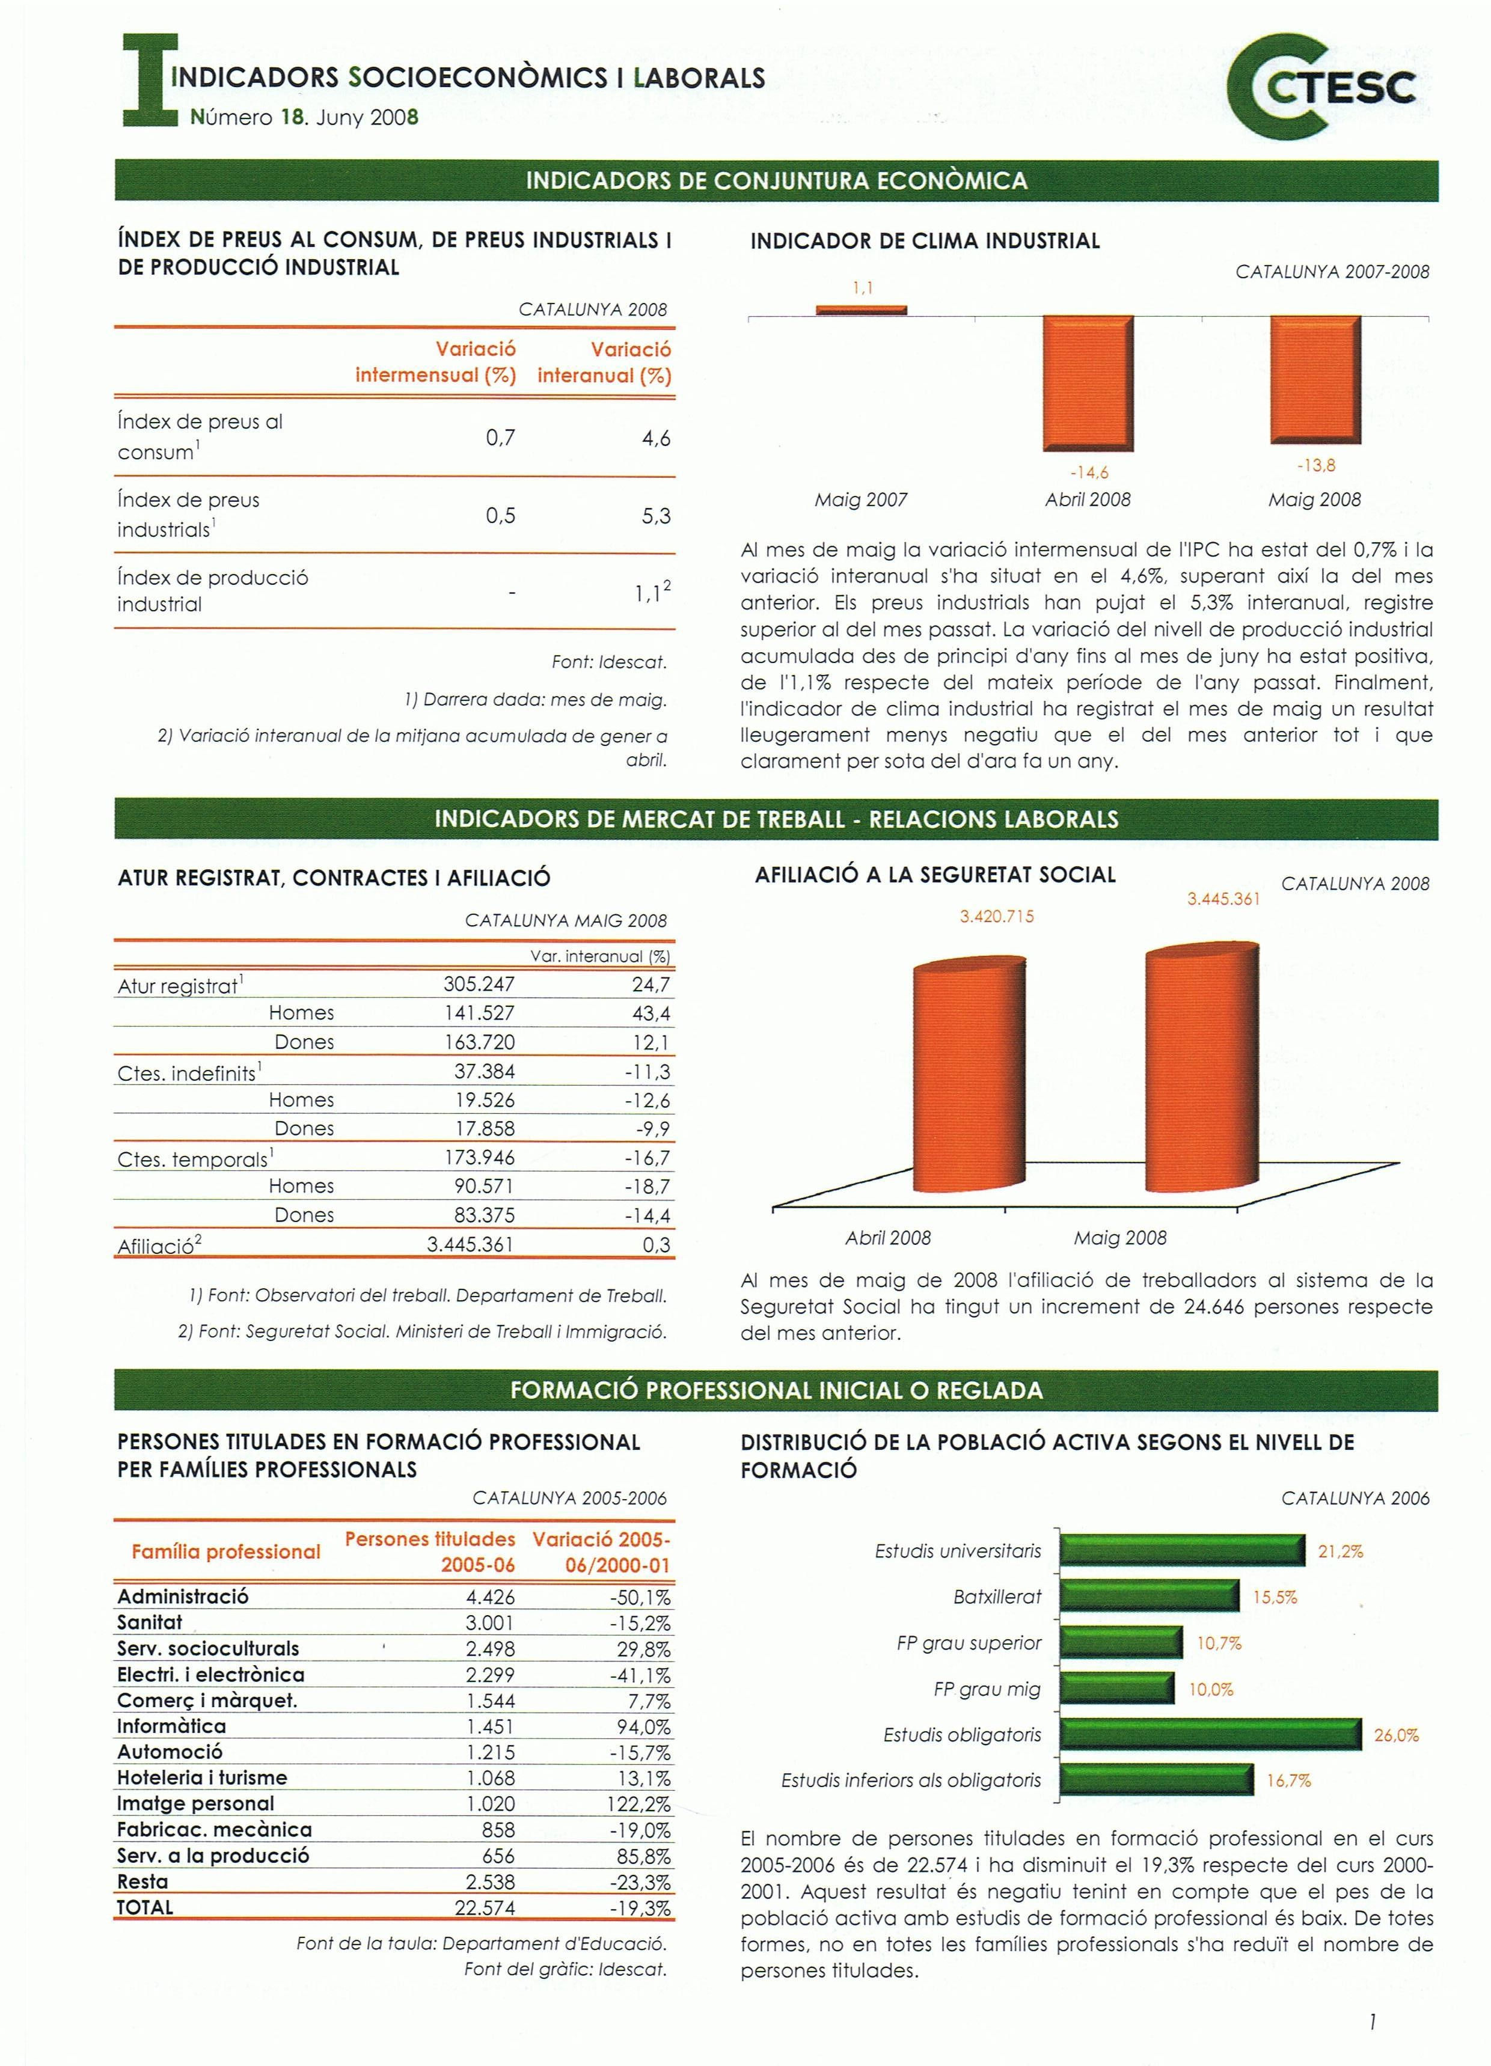

Sur la recherche
La recherche est financée majoritairement par des fonds publics. Nous sommes aujourd’hui à la fin d’un cycle économique et avons le besoin d’un nouveau modèle de développement. Le modèle de développement catalan était basé sur les secteurs de la construction, bâtiment et sur le secteur du tourisme, secteurs fortement créateurs d’emplois. Il y a eu très peu d’efforts d’investissement dans l’innovation et la recherche, ce qui explique les difficultés actuelles en Espagne et en Catalogne en particulier. Par contre, il y a beaucoup de jeunes avec des diplômes universitaires généraux, surqualifiés par rapport au marché du travail. Ces jeunes ne trouvent pas d’emplois bien rémunérés, les femmes en souffrent tout particulièrement. Il y a un manque de jeunes avec des formations techniques sur le marché du travail.

Il y a eu des efforts réalisés par le nouveau gouvernement pour unifier l’Enseignement et la recherche, désormais réunis dans un même Ministère. Il y a eu des créations de postes de chercheurs, des incitations pour faire revenir les chercheurs espagnols partis à l’étranger et pour attirer des chercheurs étrangers en Espagne.

Sur les pôles de compétitivité
Le tissu industriel est essentiellement constitué de PME, les pôles de compétitivité doivent s’organiser sur cette base. 80% à 90% des emplois sont dans des PME. Les activités d’innovation sont à toute petite échelle. Les grandes entreprises (Siemens, Seat, Téléfonica…) ont une autre approche, elles ont de grosses capacités d’innovation, leur R&D est indépendante.

Les universitaires ont tout intérêt à développer des publications académiques dans des revues étrangères et non à réaliser des recherches appliquées en lien avec les entreprises. Il y a donc des problèmes pour mettre en place des clusters avec les TPE qui structurent l’économie. Il y a des incitations fiscales, des financements directs, pour les entreprises pour favoriser le développement de projets de recherche en partenariat avec les laboratoires de recherche publics. On trouve ainsi des pôles de compétitivité sur l’eau, l’énergie, les TIC (ex 22@, Bio cat sur les biotechnologies). En Espagne, on utilise des événements, comme les JO, le Forum de 2004, pour impulser des dynamiques industrielles, des dynamiques de districts (relocalisation du « District Manchester Catalan » à San Martin).

Il y a des partenariats entre entreprises et mairie sur des dossiers immobiliers notamment. Il n’y a pas comme en France une forme juridique sur les pôles de compétitivité. En Espagne, c’est une dynamique économique importante avec beaucoup de créations d’emplois dans ces nouveaux secteurs. Il y a eu un accord régional tripartite (Generalitat, patronat, OS) pour structurer ce mouvement, donner une continuité dans le temps, mettre en place un plan de développement régional, un pacte de recherche. Les organisations syndicales sont impliquées depuis le début dans cette stratégie. Il y a une loi de politiques industrielles en cours pour donner un cadrage général à toute l’activité d’innovation et de recherche car actuellement il y a des accords plus ponctuels entre les partenaires sociaux.

Le problème lié à ces pôles de compétitivité est l’absence de vie sociale. Ce sont des lieux de travail et plus de vie. Par ailleurs, il y a un gros problème d’inadéquation de la formation à l’emploi dans ces pôles de compétitivité, un manque de reconnaissance par les entreprises des qualifications acquises, un problème de rémunération faible en début de carrière. L’action syndicale reste très fractionnée dans ces différents secteurs d’activités.

Jeudi 10 juillet 2008 (15h-18h)
Rencontre avec CCOO : J. Agudo (CCOO Catalunya, responsable relations internationales), P. Autaria (CCOO Catalunya), A. Cobos Caballero (CCOO Catalunya, Emploi et Formation), J. Lopez Laferente (CCOO Catalunya, Communication et Transport), D. Vidal (CCOO Cataluyna).

Discussion sur l’organisation du séminaire des 16 et 17 octobre 2008 à Grenoble à l’UPMF.
Après un tour de table, il est convenu qu’une première matinée serait consacrée à une présentation de cadrage sur la précarité par des universitaires des 4 moteurs. Pour la Catalogne, une personne de l’observatoire du travail qui travaille de manière paritaire avec les OS pourrait intervenir. L’après midi sera l’occasion de travail en ateliers sur les quatre secteurs d’activité retenus (logistique, aide à la personne, pôle de compétitivité, tourisme loisir). Le vendredi matin sera consacré à une restitution des débats des ateliers et une analyse des organisations syndicales des 4 moteurs sur la précarité dans l’emploi.

Exposé de J. Lopez Laferente (communication et transport)
Il faut d’abord bien définir ce qu’est le secteur de la logistique ; il ne recouvre peut-être pas la même chose qu’en France. Pour l’Espagne, c’est très proche de la branche transport. La principale organisation patronale est logistica. Elle a essayé de sortir de cette branche transport pour aller sur la logistique pour bénéficier de conditions sociales plus favorables (organisations syndicales plus faibles). Pour 2007-2010, il y a une convention collective unique pour la logistique et le transport. Le patronat a tenté de diviser les forces en présence mais il a échoué. Il y a une négociation en cours au niveau national. La convention collective Catalane apparaît être un modèle pour l’Espagne.

Certaines entreprises proposent un « travail intégral », c’est une stratégie d’entreprise permettant d’être présent sur différents secteur. Elles cherchent ainsi à appliquer la convention collective la plus favorable pour elles dans tous les secteurs. Par exemple, pour la surveillance des autoroutes, elles appliquent la convention collective des concierges.

Exposé de A. Cobos Caballero (personne à domicile)
Le secteur est lié à l’administration publique locale. Depuis la fin des années 90 on voit une concurrence du privé se développer. A l’origine, dans ce secteur, il n’y avait pas de convention collective, il y avait une grosse proportion de travailleurs au noir, de travailleurs sans contrat, de travail féminin. La première convention collective date de la fin des années 90. Cette convention traite de la question du temps partiel : elle oblige l’employeur à appréhender le temps de travail en fraction de journée et non en heures. Elle donne quand même la possibilité de travailler à différents endroits, le temps de transport étant compris dans le temps de travail. Depuis la fin des années 90, il y a eu un travail commun entre les organisations syndicales, la mairie, la province, la fédération des communes pour constituer une fondation « Domicilia ». Cette fondation a permis de mettre en place de la formation pour les travailleurs, l’équivalent français des « chèques emplois service » (subvention mais pas d’avantage fiscal). La fondation habilite les entreprises à opérer dans ce secteur, utiliser ce chèque. L’habilitation recouvre différents axes pour les entreprises : être une entreprise légale, participer à la formation délivrée par la fondation (cotisation), participer à la protection sociale, être signataire de la convention collective, appliquer les mesures de préventions des risques. La fondation est un bon exemple d’action territoriale dans le domaine de l’emploi. L’impact sur la syndicalisation est assez positif mais le but premier de la fondation est que le secteur sorte du travail au noir. Cette fondation permet de concentrer les revendications des OS. Ces revendications portent notamment sur les questions de pénibilité, de temps de travail.

Les principaux employeurs sont les collectivités territoriales qui sous-traitent à des coopératives ou à des entreprises. Il existe aussi beaucoup de gré à gré. Des associations religieuses sont également présentes dans ce secteur. L’offre se diversifie face à l’augmentation des besoins notamment ceux liés au 3ème âge, aux handicapés. La loi de dépendance au niveau national a permis d’augmenter les ressources pour les services à la personne. Il faut voir comment cette loi va pouvoir se traduire au niveau local. Il y a eu une fusion de grandes fédérations, celle du transport, communication avec celle de l’administration publique. Cela devient une fédération de service aux citoyens. Cette diminution du nombre de fédération permet une simplification de l’appareil et permet de travailler au niveau sectoriel.

Intervention de M. Vidal
CCOO a une organisation spécifique pour la jeunesse. La question de la précarité touche particulièrement la jeunesse et dans les quatre secteurs étudiés. En Catalogne, on a une polarisation avec une partie importante des jeunes qui sort de l’école sans diplôme, et par ailleurs, beaucoup de jeunes qui sortent de l’Université avec des diplômes généraux. Les problèmes d’insertion sont très importants mais la précarité se prolonge aussi dans l’emploi, il y a un enferment dans la précarité, une « normalisation » de la précarité. Les CCOO souhaitent pouvoir traiter de cette question de la jeunesse lors du séminaire d’octobre à Grenoble.

Jeudi 10 juillet 2008 (18h-19h)
Rencontre avec CERES, CCOO (Centre d’estudis i recerca sindicals) : A. Lope (Université autonome de catalogne, QUIT), G. Petit (CERES, CCOO)
Le CERES est le centre de recherche des commissions ouvrières.
G. Petit a une approche théorique et juridique des questions sociales. Il développe des travaux à trois niveaux :
- au niveau du diagnostic quelle régulation mettre en place ?
- Quels éléments peut-on modifier pour faire face à la précarité ?
- L’activité syndicale est-elle efficace ?

Sur le programme « précarité dans l’emploi », pour G. Petit, il lui semble intéressant d’analyser à un niveau très fin (sous secteur) les régulations de l’emploi (analyse juridique d’une convention collective, analyse des différents statuts des emplois…).

Publications intéressantes :
Regalia I., Ed, 2006, Regulating new formes of employment : local experiments and social innovation in Europe, Routledge, London New-York, 289 P.
A. Lope a travaillé à cet ouvrage.

Garganté Petit S. (ed.), 2005, Subcontratacio I precaritat. Les empreses de serveis integrals. L’externalitzacio a les administracions publiques., Estudis n° 12, CERES CCOO, 148 P.

Vendredi 11 juillet (10h-12h)
Rencontre avec QUIT Centre d’esudis Sociologics sobre la Vida Quotidiana i el Treball : F. Miguelez Lobo (Directeur QUIT), R. Alos (QUIT)
Participants français : B. Lamotte (Lepii/UPMF), C. Massit (Lepii/UPMF), J.B. Zubiri-rey (Lepii/UPMF)

Site Web du laboratoire : http://quit.uab.es/index.php?lvl1=4&lvl2=8
Le Quit est un centre d’études sociologiques sur la vie quotidienne et au travail. Il est rattaché à l’Université autonome de Catalogne. Les recherches portent essentiellement sur les relations professionnelles, les conditions de travail, la stratégie des acteurs. Un grand nombre d’études ont une dimension de comparaison européenne. F. Miguelez Lobo précise les quatre axes de recherche développés au QUIT autour du modèle d’emploi, des relations professionnelles, du temps de travail, et des études européennes

Sur la recherche d’un modèle d’emploi, des analyses globales et sectorielles sont conduites. Elles traitent des problèmes de précarité à partir d’analyses sur le modèle capitaliste, le modèle d’investissement, le modèle d’emploi et d’investigations plus fines sur différents secteurs d’activités comme la construction automobile, l’hôtellerie, les technologies avancées, l’aide à la personne.

Sur les relations professionnelles, les études portent sur les questions de structure de la négociation, sur les acteurs sociaux, les problèmes d’affiliation/désaffiliation, de représentativité des organisations syndicales, de dialogue social au niveau européen. De grosses enquêtes (1992, 1998, 2008) sont réalisées par une équipe du QUIT sur la syndicalisation et sur les activités des élus au sein des entreprises. Au CCOO : 160 000 affiliés, 20 000 représentants syndicaux. Il y a une rotation élevée des syndiqués.

Un troisième axe de recherche porte sur le temps de travail et de non travail.

Un quatrième axe est consacré aux comparaisons européennes notamment sur les thèmes de la protection sociale, de la transformation du rapport salarial et de la discrimination homme femme (approche par genre).

Sur la précarité dans l’emploi, il n’y a pas de recherche précise engagée en ce moment mais c’est un thème qui est présent dans la problématique du centre de recherche (voir A. Recio). Un point d’entrée pourrait être le problème de l’affiliation des travailleurs précaire.

Publications intéressantes :

Lope A., Gibert F., Ortiz de Vallacian D., 2002, Atajar la precariedad laboral. La concertacion local, un marco para abordar las nuevas formas de empleo ?, Economia, 270 P.

Alos R., Jodar P., Marti J., Martin Artiles A., Bonet X., Ortiz L., 2005, Relations laborals i condicions d’ocupacio en els centres de treball. Un estudi des de la perspectiva dels afiliats a CCOO de Catalunya, Estudis n° 11, CERES CCOO, 237 P.

Lope A., Recio A., Gibert F., 2003, La qualitat de l’ocupacio i dels serveis d’assistencia domiciliaria a Manlieu, décembre, Université autonome de Barcelone, 87 P.

A paraître numéro spécial de la revue Travail et Emploi sur la précarité en Espagne.

Vendredi 11 juillet (10h-12h)
Rencontre 22@ Barcelona avec J. Bellver (UGT)
Participants français : L. Labrot (C2R/CFDT, Compte-rendu), G. Chabert (C2R/CFDT).

La rencontre s’est déroulée en présence de Monsieur Josep Bellver de l’UGT qui suit le chantier pour le compte de plusieurs entreprises dont Téléfonica. Après un exposé qui constitue l’essentiel de la prise de note, nous avons visité le chantier du pôle qui s’étend sur une partie du Poblenou, quartier situé après Diagonal Mar et le Forum.

1. Origine et caractéristiques du district 22@

Le projet est bien la création d’un nouveau district industriel qui sera une fois terminé l’un des plus grand de catalogne et d’Espagne avec une superficie totale de 198 hectares et un potentiel de 4 millions de Mètres carrés. La dotation financière totale des de 180 millions d’euros ce qui classe 22@ parmi les plus grands pôles européens. Le district une fois terminé verrait l’implantation de plus de 1000 nouvelles entreprises et un total de 32 000 salariés. La logique est de regrouper dans un ancien cartier industriel en pleine réhabilitation l’ensemble des entreprises intéressées par ces questions.

Le district est donc à la fois un projet d’urbanisme, projet économique, et projet social. Il a donné lieu à des réflexions et travaux dans ces trois directions depuis plusieurs années.

On trouve globalement 4 gros clusters qui ont chacun leurs entreprises, universités, centres technologiques, centre d’incubation pour les projets et entreprises, régie immobilière, centre de communication.

-Cluster TIC (internet, communications avec T-Systems, Indra, Telefónica
-Cluster Energie (énergies renouvelables, stockage etc…Endesa, Ecotècnia
-Cluster Tech Med (biotech, Matachana, Gaes, Sanofi Aventis, Semillas Fitó)
-Cluster Media (communication information avec Mediapro, Lavinia)

Le projet prévoit une couverture complète en terme de moyens de transports et d’infrastructures de proximité comme les crèches ou encore les bibliothèques publiques. Tous les services aux entreprises seront également assurés par des sociétés spécialisées.

(Deux powerpoints sont également donnés qui présentent en catalan le projet du district ainsi que son avancée actuelle, documents disponibles auprès de Laurent Labrot et Cécile Massit.)

2. Quels salariés et quelle précarité ?

Le droit du travail catalan sera totalement respecté pour l’ensemble des salariés qui travailleront sur les sites. Aucune différence ne sera faite entre ces salariés et ceux des quartiers voisins. Les salaires d’embauche seront les mêmes, sachant que ces salariés pourront bénéficier de prestations sociales élargies, en cohérence avec certains problèmes de Barcelone comme les transports, crèches, restauration, logement.

Concernant le droit syndical dans les entreprises du district, il est probable qu’il sera identique et pourra bénéficier du suivi de permanents syndicaux qui se verront regroupés probablement par cluster, ces clusters étant par ailleurs déjà couverts par des syndicalistes de ces branches. Aucun débat n’a encore eu lieu sur ce point mais l’ensemble des organisations syndicales ont étés associées dès le départ au projet et ont eu l’occasion de s’exprimer sur la question.

On notera que le projet distingue clairement les anciens habitants du quartier, principalement sur des métiers de proximité (petite restauration, services aux entreprises, artisans) qui ne disposent que peu de moyens et les ingénieurs et chercheurs qui iront loger en très grande majorité hors du quartier.

La politique d’urbanisme à l’origine du projet prévoit plus de 4000 logements à loyer protégé dont la moitié devra être terminée en 2010.

114 000 mètres carrés de zones vertes sont prévues afin que les salariés et habitants puissent bénéficier d’un maximum de verdure chaque jour.

Les entreprises implantées sur le district et en particulier les plus petites bénéficieront d’une aide spécifique afin de pouvoir rester sur place et ne pas être victime de la hausse du foncier. L’objectif est de préserver ces emplois de proximité déjà existants sur Pobenou.

Des formations à destination des habitants (informatique) sont prévues afin que ces derniers puissent utiliser les technologies qui seront présentes dans le quartier. Des emplois pourraient être créés à la fin d’un cursus de formation.

Le réseau associatif de la ville sera préservé sur place et des programmes spéciaux seront mis en place pour aider les habitants et salariés en difficulté comme c’est le cas dans les autres parties de la ville.

En conclusion, il est clair que le projet entend prendre en charge beaucoup plus étroitement les salariés et habitants disposant d’un faible revenu.

